INDICAÇÃO Nº 002/2019.

REQUERENTE: VER. EDSON SILVA RAMALHO.
REQUERIDO: PREFEITO MUNICIPAL.

O Vereador EDSON SILVA RAMALHO, que ao final subscreve, estribado no artigo 181, do Regimento Interno desta Casa de Leis, vem à ilustre presença de Vossa Excelência, com o devido respeito e acatamento, INDICAR, seja executado o PROLONGAMENTO DO CALÇAMENTO DA RUA LUIZA MARIA DE JESUS ATÉ A INTERSEÇÃO COM A RUA MARIA LUIZA DUTRA, no bairro Córrego dos Mulatos, pelas razões que passa a expor:

RAZÕES DA INDICAÇÃO:
Excelentíssimo Senhor Prefeito,

Indicamos seja executado o prolongamento da rua epigrafada no bairro Córrego dos Mulatos, uma vez que referida rua situa-se em local estratégico naquela comunidade.
Explica-se.
A Rua Luíza Maria de Jesus se encontra com a principal estrada vicinal que liga ao interior do bairro Córrego dos Mulatos e demais bairros lindeiros, além de ser a principal estrada de escoamento da produção agrícola daquela comunidade.
Em razão do aclive acentuado naquela rua, no período das chuvas, é comum formar diversas valetas causadas pelas enxurradas que, consequentemente, obstam sobremaneira a chegada e saída do bairro por meio daquela via, causa de antiga e recorrente reclamação dos moradores locais.
Com o fito de demonstrar a real e premente necessidade de intervenção municipal, acostamos a presente indicação, relatório fotográfico e croqui de situação que por si só justifica nosso pedido.
Estas as objetivas razões pelas quais elaboramos a presente indicação, que esperamos, possa ser acatada por Vossa Excelência.

Estiva, MG, 25 de janeiro de 2019.

VER. EDSON SILVA RAMALHO.

RELATÓRIOFOTOGRÁFICO.
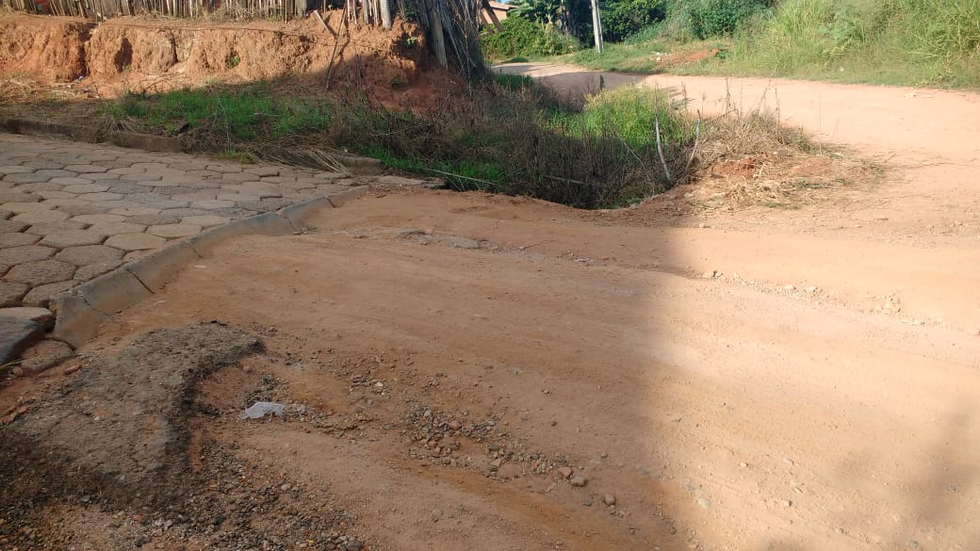

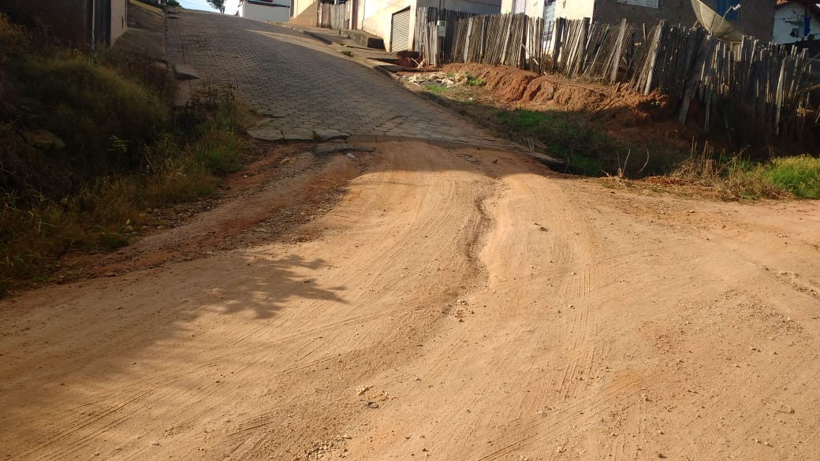
CROQUI DE SITUAÇÃO

